认证审核报告审批页
项目编号 | 0005-2020-S-2021
受审核方名称 | 成都秦川物联网科技股份有限公司
注册地址 | 成都市龙泉驿区经开区南四路931号
经营地址 | 成都市龙泉驿区经开区南四路931号
审核类型 | S：监督第1次
认证范围 | S:物联网平台、计算机软件、物联网智能燃气表、IC卡智能燃气表、膜式燃气表、物联网智能水表、冷水水表、IC卡智能水表的售后服务。
审核组长结论 | ■现场审核通过□需要现场关闭不符合 □现场不通过 □其他
 | ■推荐认证注册□保持认证注册 □扩大范围 □其他
审核组长签字 | 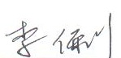
案卷评审结论 | ■案卷符合要求，推荐认证注册/保持  □案卷不符合要求，不推荐认证注册/保持
评审人员签字 | 
认证决定结论 | ■案卷符合要求，可以认证注册/保持  □案卷不符合要求，不可以认证注册/保持
认证决定人员签字 | 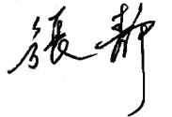 | 日期 | 2021-3-26
机构总经理审批意见 | ■认证流程符合要求，可以认证注册/保持  □认证流程不符合要求，不可以认证注册/保持
总经理签字 | 

